Célébration de rentrée
Mardi 03 octobre, le Père Guillaume est venu à l’école pour la célébration de rentrée.
Nous nous sommes tous réunis dans la cour de l’école et quelques parents nous y ont rejoints.
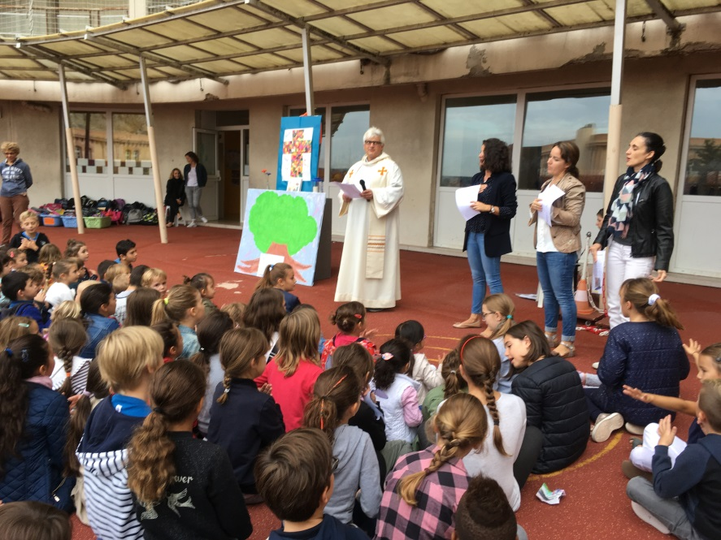
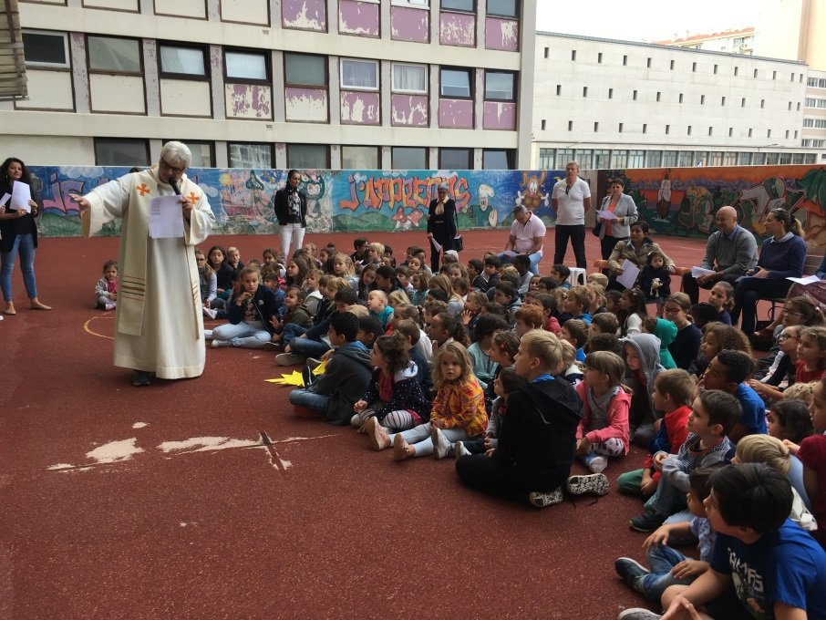
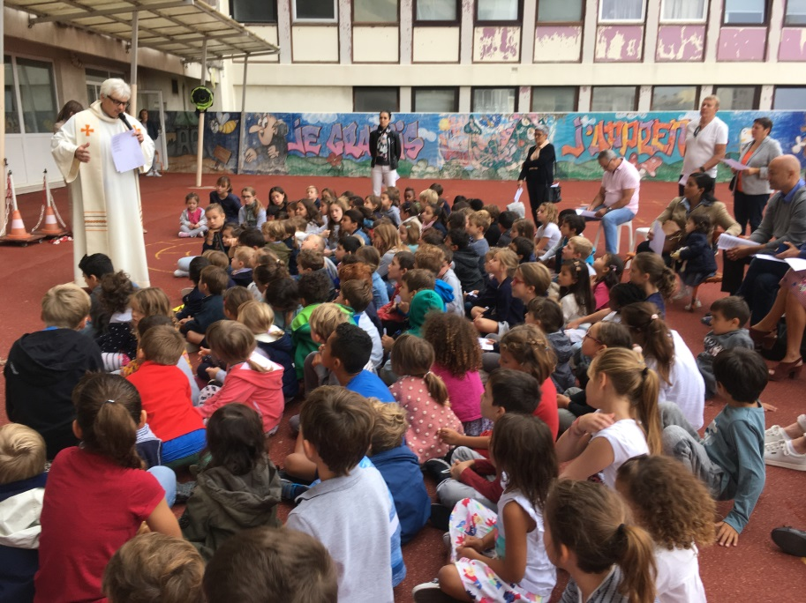
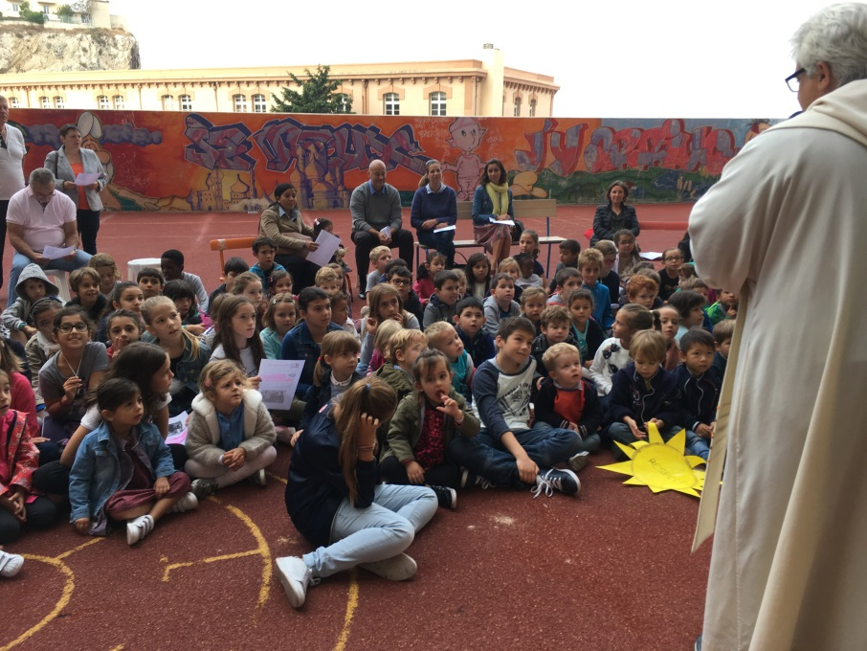
Il a appelé les futurs baptisés.
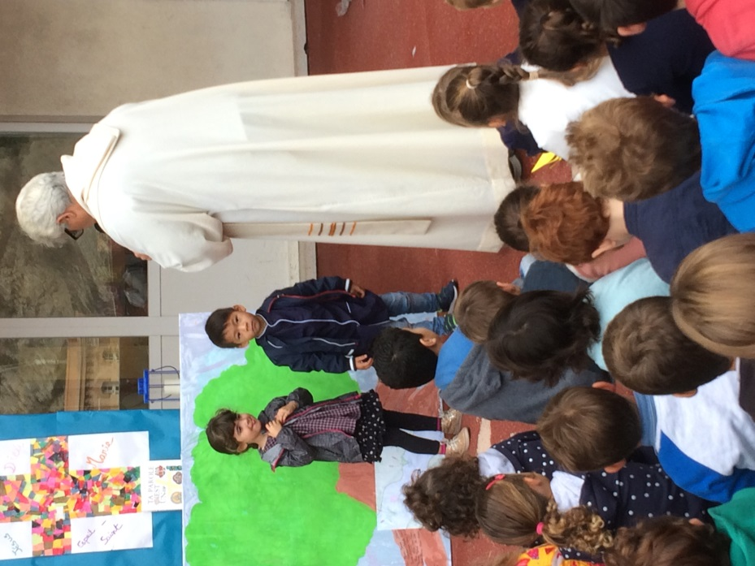
Ainsi que les futurs premiers communiants.
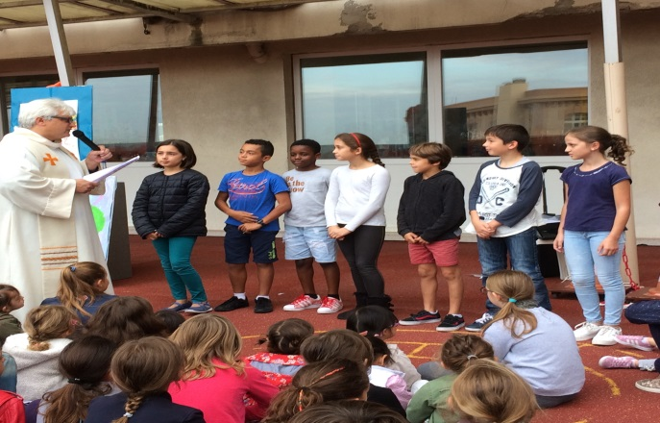
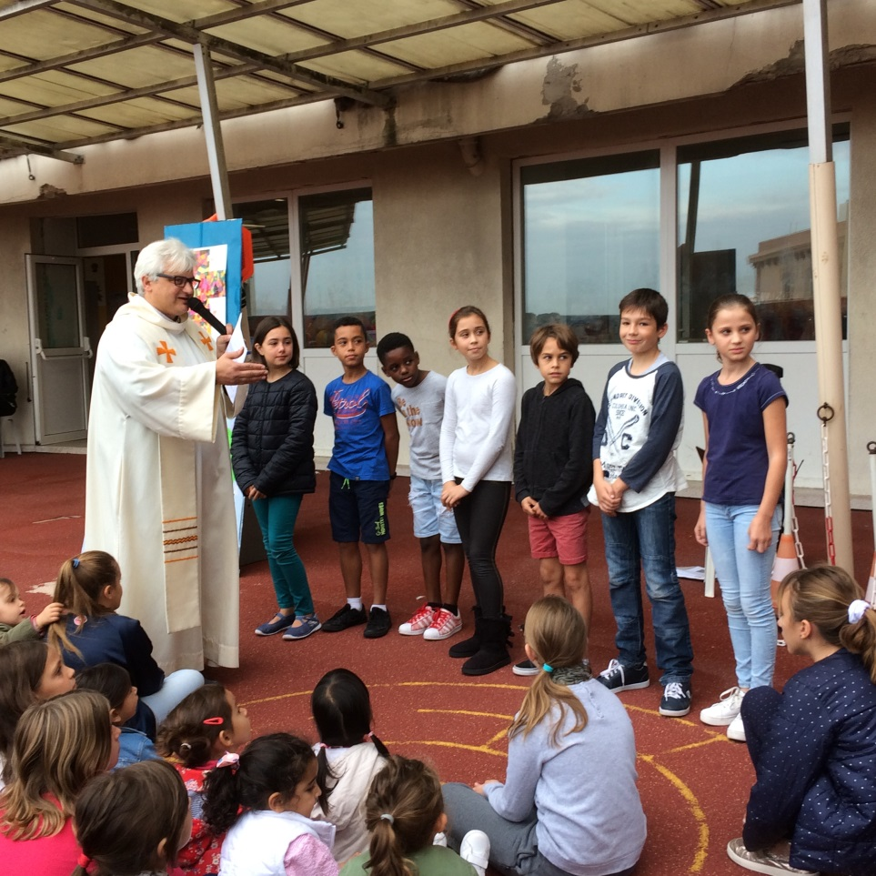
Enfin, le Père Guillaume a béni tous les cartables sous l’œil de nouveaux élèves des grandes classes de l’école, pour que nous passions une bonne année scolaire.
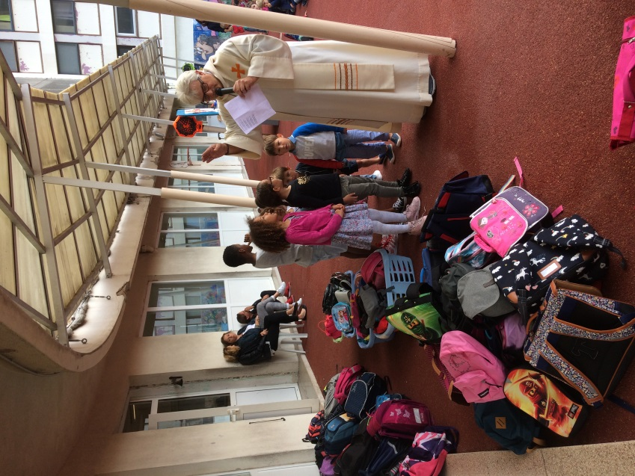

Nous avons aussi souhaité la bienvenue à tous les nouveaux élèves de Petite Section.

